- OBJETIVO

Administrar los datos y la información con atributos de calidad, haciendo uso del ciclo de vida de estos, permitiendo su consolidación generando análisis y toma de decisiones de las líneas estratégicas del MinCIT de cara a los grupos de interés.

- ALCANCE

Inicia con la identificación de la información que generan los sistemas de información, inventario de bases de datos, organización y actualización, validación, almacenaje, y consolidación de la información, continua con las acciones para modelar y generar las consultas y reportes requeridos, para las diferentes dependencias internas de la Entidad, concluyendo con la obtención y gestión del conocimiento.

- DEFINICIONES Y SIGLAS

PETI: Plan Estratégico de las Tecnologías de la Información y las Comunicaciones es el artefacto que se utiliza para expresar la Estrategia de TI. Incluye una visión, unos principios, unos indicadores, un mapa de ruta, un plan de comunicación y una descripción de todos los demás aspectos (financieros, operativos, de manejo de riesgos, etc.) necesarios para la puesta en marcha y gestión del plan estratégico. El PETI hace parte integral de la estrategia de la institución. Cada vez que una entidad hace un ejercicio o proyecto de Arquitectura Empresarial, su resultado debe ser integrado al PETI. (Fuente: Glosario Arquitectura TI Colombia, MINTIC, https://www.mintic.gov.co/arquitecturati/630/w3-article-9148.html).
TI - TECNOLOGÍAS DE LA INFORMACIÓN: Se refiere al uso de equipos de telecomunicaciones y computadoras (ordenadores) para la transmisión, el procesamiento y el almacenamiento de datos. (Fuente: Definición. De, https://definicion.de/tecnologia-de-la-informacion/)
CATÁLOGO DE REQUERIMIENTOS: Su propósito es captar las cosas y los requisitos que la empresa necesita hacer para conocer sus objetivos. Los requerimientos también pueden ser utilizados como una herramienta de control de calidad para asegurar que una arquitectura en particular esta con el propósito de la empresa, es decir, está en la capacidad de conocer todos los requisitos identificados.
CATÁLOGO DE COMPONENTES DE INFORMACIÓN: Representa el punto de partida para la construcción de la arquitectura de información y la base para iniciar procesos de calidad de información de la entidad e interoperabilidad entre entidades.
DICCIONARIO DE DATOS: Es un listado organizado de todos los datos pertinentes al sistema, con definiciones precisas y rigurosas para que tanto el usuario como el analista tengan un entendimiento común de todas las entradas, salidas, componentes de almacenes y cálculos intermedios.
CATÁLOGO DE TAXONOMÍAS: Clasificar y mantener actualizada un conjunto de taxonomías considerando atributos de criticidad, nivel de acceso, nivel de relevancia, mecanismos de intercambio, privacidad, consideraciones de uso, apertura y acceso público. (Fuente: Ministerio de TIC.
GESTIÓN DE CONOCIMIENTO: Es la disciplina que promueve un enfoque integral a la identificación, captura, evaluación, recuperación y el compartir todos los activos de información de una empresa, para generar valor y nuevas oportunidades.

- GENERALIDADES

Se debe considerar lo siguiente:

- Plan Nacional de Desarrollo vigente.
- Política de Gestión del Conocimiento e Información - Departamento Administrativo de Función Pública.
- Política de Gobierno Digital.
- Dominio de Gestión de Información.
- Normatividad en materia de Gestión del Conocimiento vigente.

  - RIESGOS

- Los riesgos del proceso se encuentran documentados en la matriz de riesgos institucionales.

- Los controles aplicables a cada riesgo se relacionan en las actividades descritas en los documentos y se identifican por medio del código del control.

- DIAGRAMA DE FLUJO
(A continuación se visualiza de manera gráfica y secuencial las actividades descritas en el numeral 6)

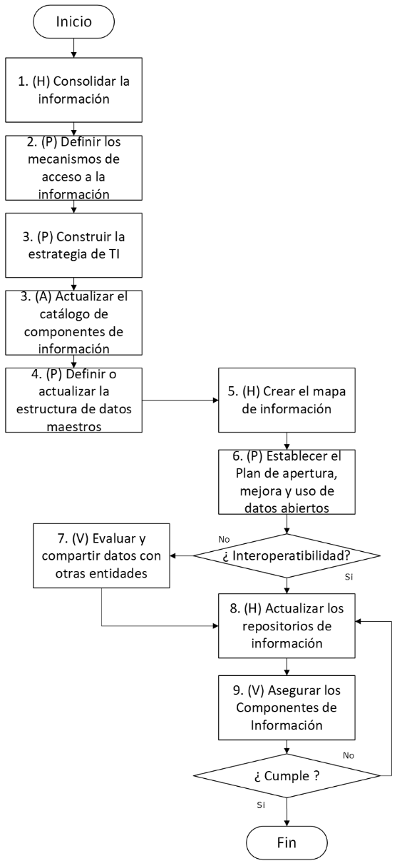
- DESCRIPCIÓN DE ACTIVIDADES
(A continuación se detallan las actividades graficadas en el numeral 5)

No. | ACTIVIDAD | RESPONSABLE(S) | DESCRIPCIÓN | EVIDENCIA
Administración de Datos e Información
1 | (H) Consolidar la información | Coordinador Grupo Desarrollo y Mantenimiento de Aplicaciones., Coordinador Grupo Ingeniería y Soporte Técnico, Profesional Especializado, Profesional Universitario | Recolectar las fuentes de información, repositorios de información, bases de datos y demás insumos relacionados con el Dominio de Información.  Tiempo: 10 días hábiles | Correo Electrónico
2 | (P) Definir los mecanismos de acceso a la información | Jefe Oficina de Sistemas de Información, Coordinador Grupo Desarrollo y Mantenimiento de Aplicaciones., Coordinador Grupo Ingeniería y Soporte Técnico, Profesional Especializado | Realizar el entendimiento, análisis y aprovechamiento de la información por parte de los grupos de interés.  Tiempo: 20 días hábiles | GD-FM-002 Ayuda de memoria
3 | (A) Actualizar el catálogo de componentes de información | Jefe Oficina de Sistemas de Información, Coordinador Grupo Desarrollo y Mantenimiento de Aplicaciones., Coordinador Grupo Ingeniería y Soporte Técnico, Profesional Especializado | Realizar la actualización del catálogo de componentes de información, garantizando que los objetos de los distintos esquemas estén en estado válido, y que los permisos sobre estos estén correctamente asignados a los usuarios y aplicaciones definidas, se hace un monitoreo de la operación de las Bases de Datos. Obtener los Componentes de Información (atributos de dato e información y servicios de información).  Tiempo: 10 días hábiles  Control GTI-R2 | TE-FM-007 Catálogos de Componentes de Información
4 | (P) Definir o actualizar la estructura de datos maestros | Coordinador Grupo Desarrollo y Mantenimiento de Aplicaciones., Profesional Especializado, Profesional Universitario | Determinar los datos transaccionales, datos maestros y datos analíticos de la entidad.  Tiempo: 20 días hábiles  Control GTI-R2 | TE-FM-010 Documento Datos Maestros
5 | (H) Crear el mapa de información | Coordinador Grupo Desarrollo y Mantenimiento de Aplicaciones., Profesional Especializado, Profesional Universitario | Definir y mantener actualizado el mapa de información, identificando cada uno de los flujos de información actuales y objetivos.  Tiempo: 20 días hábiles | TE-FM-011 Mapa de Información
6 | (P) Establecer el Plan de apertura, mejora y uso de datos abiertos | Coordinador Grupo Desarrollo y Mantenimiento de Aplicaciones., Profesional Especializado | Identificar los conjuntos de datos abiertos.  Tiempo: 20 días hábiles | TE-FM-012 Plan de apertura, mejora y uso de datos abiertos
7 | (V) Evaluar y compartir datos con otras entidades | Coordinador Grupo Desarrollo y Mantenimiento de Aplicaciones., Profesional Especializado | Considerar el Marco de Interoperabilidad definido para compartir datos con otras entidades, a partir de las necesidades de intercambio de información y lenguaje común de intercambio de información.  Tiempo: 20 días hábiles | GD-FM-002 Ayuda de Memoria y Registros de Asistencia
8 | (H) Actualizar los repositorios de información | Coordinador Grupo Desarrollo y Mantenimiento de Aplicaciones., Coordinador Grupo Ingeniería y Soporte Técnico | Revisar y actualizar los repositorios de información vigentes.  Tiempo: 30 días hábiles  Control GTI-R2 | Correo electrónico
9 | (V) Asegurar los Componentes de Información | Coordinador Grupo Desarrollo y Mantenimiento de Aplicaciones., Profesional Especializado | Validar el cumplimiento de la política de Protección y privacidad de los Componentes de Información.  Tiempo: 20 días hábiles | GD-FM-002 Ayuda de Memoria

- FORMATOS DEL PROCEDIMIENTO

No. | CODIGO | NOMBRE DEL FORMATO
1 | GD-FM-002 | Ayuda de memoria
2 | TE-FM-007 | Catálogos de Componentes de Información
3 | TE-FM-010 | Documento Datos Maestros
4 | TE-FM-011 | Mapa de Información
5 | TE-FM-012 | Plan de apertura, mejora y uso de datos abiertos

- HISTORIAL DE CAMBIOS

FECHA | VERSIÓN | DESCRIPCIÓN DEL CAMBIO
12/06/2026 | 0 | Primera versión del documento para el nuevo Mapa de procesos. Código anterior: GTI-PR-003. V00.  Para efectos de trazabilidad y soporte de la migración al nuevo aplicativo de administración de la documentación del Modelo Institucional de Operación (MIO), los siguientes fueron los responsables de la revisión y aprobación del documento migrado:  Desde la OAPS se asegura que el contenido corresponde a la última versión vigente en ISOlución al momento de la migración a MIOsoft.
  REVISÓ | APROBÓ
  IXEL RODRIGUEZ CORREA  Cargo: Profesional especializado OSI  MANUELA MIRANDA CASTRILLÓN  Cargo: Jefe OAPS | EDGAR GREGORIO CARRILLO MONCADA  Cargo: Jefe OSI

- FLUJO DE APROBACIÓN

ELABORÓ |  | APOYO OAPS |  | REVISÓ |  | APROBÓ
Nombre: |  | Nombre: | Jefferson López Saavedra | Nombre: |  | Nombre:
Cargo: |  | Cargo: | Profesional Especializado | Cargo: |  | Cargo:

